船舶运输管理的新模式
——百易现代航运信息服务平台（VMS）
从16世纪的航海大发现时代开始，人类的航海线路一直是根据长期的天气和海况资料分析得出的平均特征，即气候资料，结合航海经验总结分析出与各大洋的季节特征相适应的航线，也称为气候航线(Climate Routes)。从20世纪50年代初期，美国首先提出气象航线的概念;即根据大洋气候资料、天气和海况预报，结合船舶性能和装载特点，为船舶推荐和选择最佳路线，并在航行中利用不断更新的天气和海况预报修正航线、指导航行，以期提高船舶航行的安全性，减少由于天气原因对船舶及货物造成的损失。
当前国际环境呈现出政治多极化、经济一体化、贸易自由化、市场竞争白热化等特点，这些变化必然会反映到贸易和海运领域中。随着世界航运业竞争的加剧和燃油价格的不断上涨，降低运营成本、提高运营效益已成为世界各航运公司的不断追求。
大连百易软件股份有限公司联合大连海事大学、日本气象厅和HELEX公司等多家企业与组织，共同推出了现代航运信息服务平台（VAYAGE MANAGERMENT SERVICE，简称VMS）。该系统利用日本气象厅和世界气象协会的数值天气预报结果，结合HELEX公司四十余年的气象导航经验研发而成。
VMS系统利用精确的天气、海况信息，根据船舶航行区域，结合船舶的性能和装载货物的相关数据，以现代高科技技术手段对船舶的航线进行模拟计算，规划最佳航线，以其对船舶进行跟踪监控。在确保船舶航行安全的基础上，突出船舶的经济化管理。据统计显示，一条4万吨级的货船从日本横滨港到美国的洛杉矶港往返航线，利用VMS航运管理，其年燃油消耗量减少了4.6%，累计节省成本约34万美元，单程平均节省航行时间约17个小时。
VMS系统的四大特点：
- 精准的气象信息
正确的判断来自于精准的数据信息。长久以来提高天气预报的准确程度一直是气象工作者不断的追求，从传统的人工分析到现在利用计算机进行模拟与运算的数值天气预报，天气预报的准确程度有了质的飞跃。
VMS系统采用云计算技术，，利用多台超级计算机协同计算，以0.1度（大约周围10km海域）的单位表示全球海流，每4—6小时更新天气预报结果，其数值预报模型堪比欧洲中期天气预报中心（ECMWF），精确度达到世界最高水准。精确的气象预报信息为VMS为船舶制定最佳航线奠定了基础，使得安全、经济化航行成为现实。

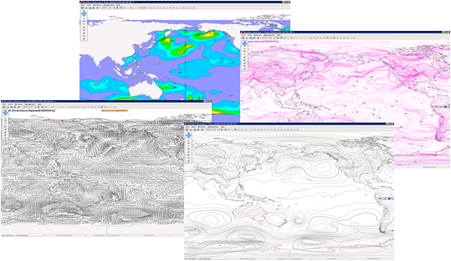
- 船舶动态监控与管理
传统的气象导航是以向船舶提供天气预报和推荐航线为主，新一代的VMS平台为客户提供了一个实时动态的运行“沙盘”。VMS不仅能实时监控船舶的位置和航行线路等信息，而且可以动态掌握船舶的航行时间、航行速度、航程、燃油消耗以及船舶周边天气、海况和预报信息，并自动实现对恶劣天气进行事先报警等功能。
船舶航行结束后，VMS根据客户要求，可以为船公司和船舶提供船舶航行综合统计分析报告，对于船舶本航次航行的航程、速度、航行时间、燃油消耗、风浪流等情况，以及这些因素对于船舶航行影响作出统计分析结果，为大幅度提升船务公司的船舶管理能力和管理水平提供有效的帮助。
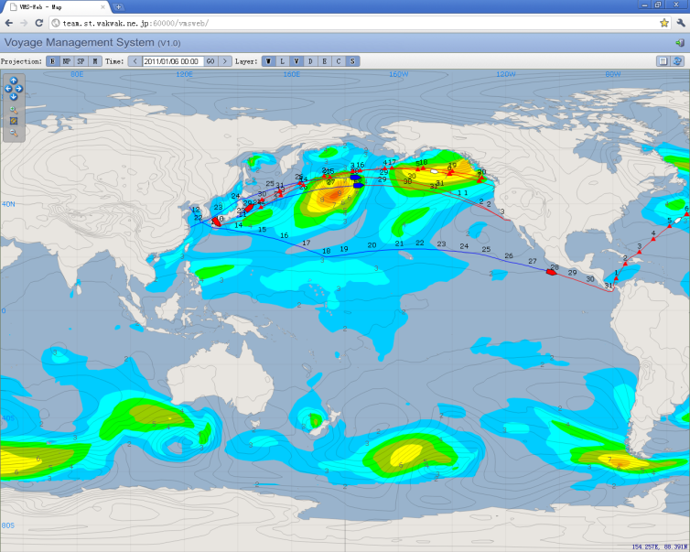

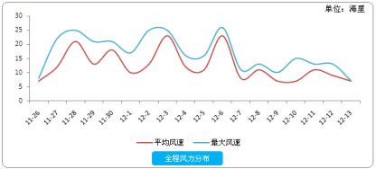

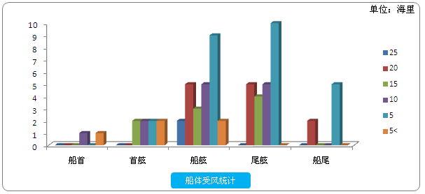
- 航线模拟及最佳航线方案
根据气象信息及船舶性能等数据，利用计算机运算模型，通过对天气、海况以及航行速度等数据的大量运算和分析，VMS可以自动推算船舶预计到达时间，燃油消耗情况等模拟航行数据，从而实现航线的自动模拟，并在此功能基础上，为船舶提供最佳航线方案，以期在安全性和经济性之间找到最佳的结合点。
VMS通过把握航行时间，节省燃油消耗，不仅使船公司的合同执行能力大大提高，也为船公司的经济化管理提供了有效的方法和途径。

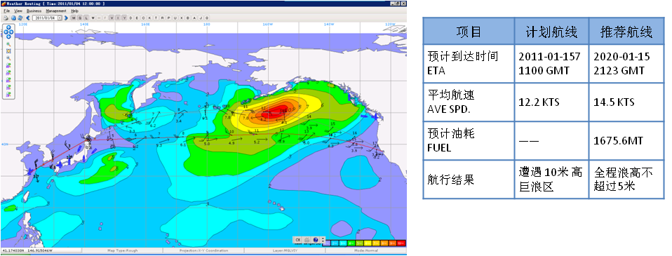
- 灵活的运用模式
VMS服务平台基于互联网的云计算架构，并提供全年24小时的专业服务，船公司和船舶无须增加新的设备。只需以互联网网页、电子邮件、传真等可选择的多种通讯方式，通过各种可靠的联系方法就可以实现。VMS服务平台每天向船舶发送天气报告模拟航线推荐等多种服务信息，在恶劣天气或是船舶需要的情况下，适时发送各种服务信息。VMS服务平台与船舶的通信采用国际海事通用的英语标准，同时也可以为中国船舶提供中文语言支持。
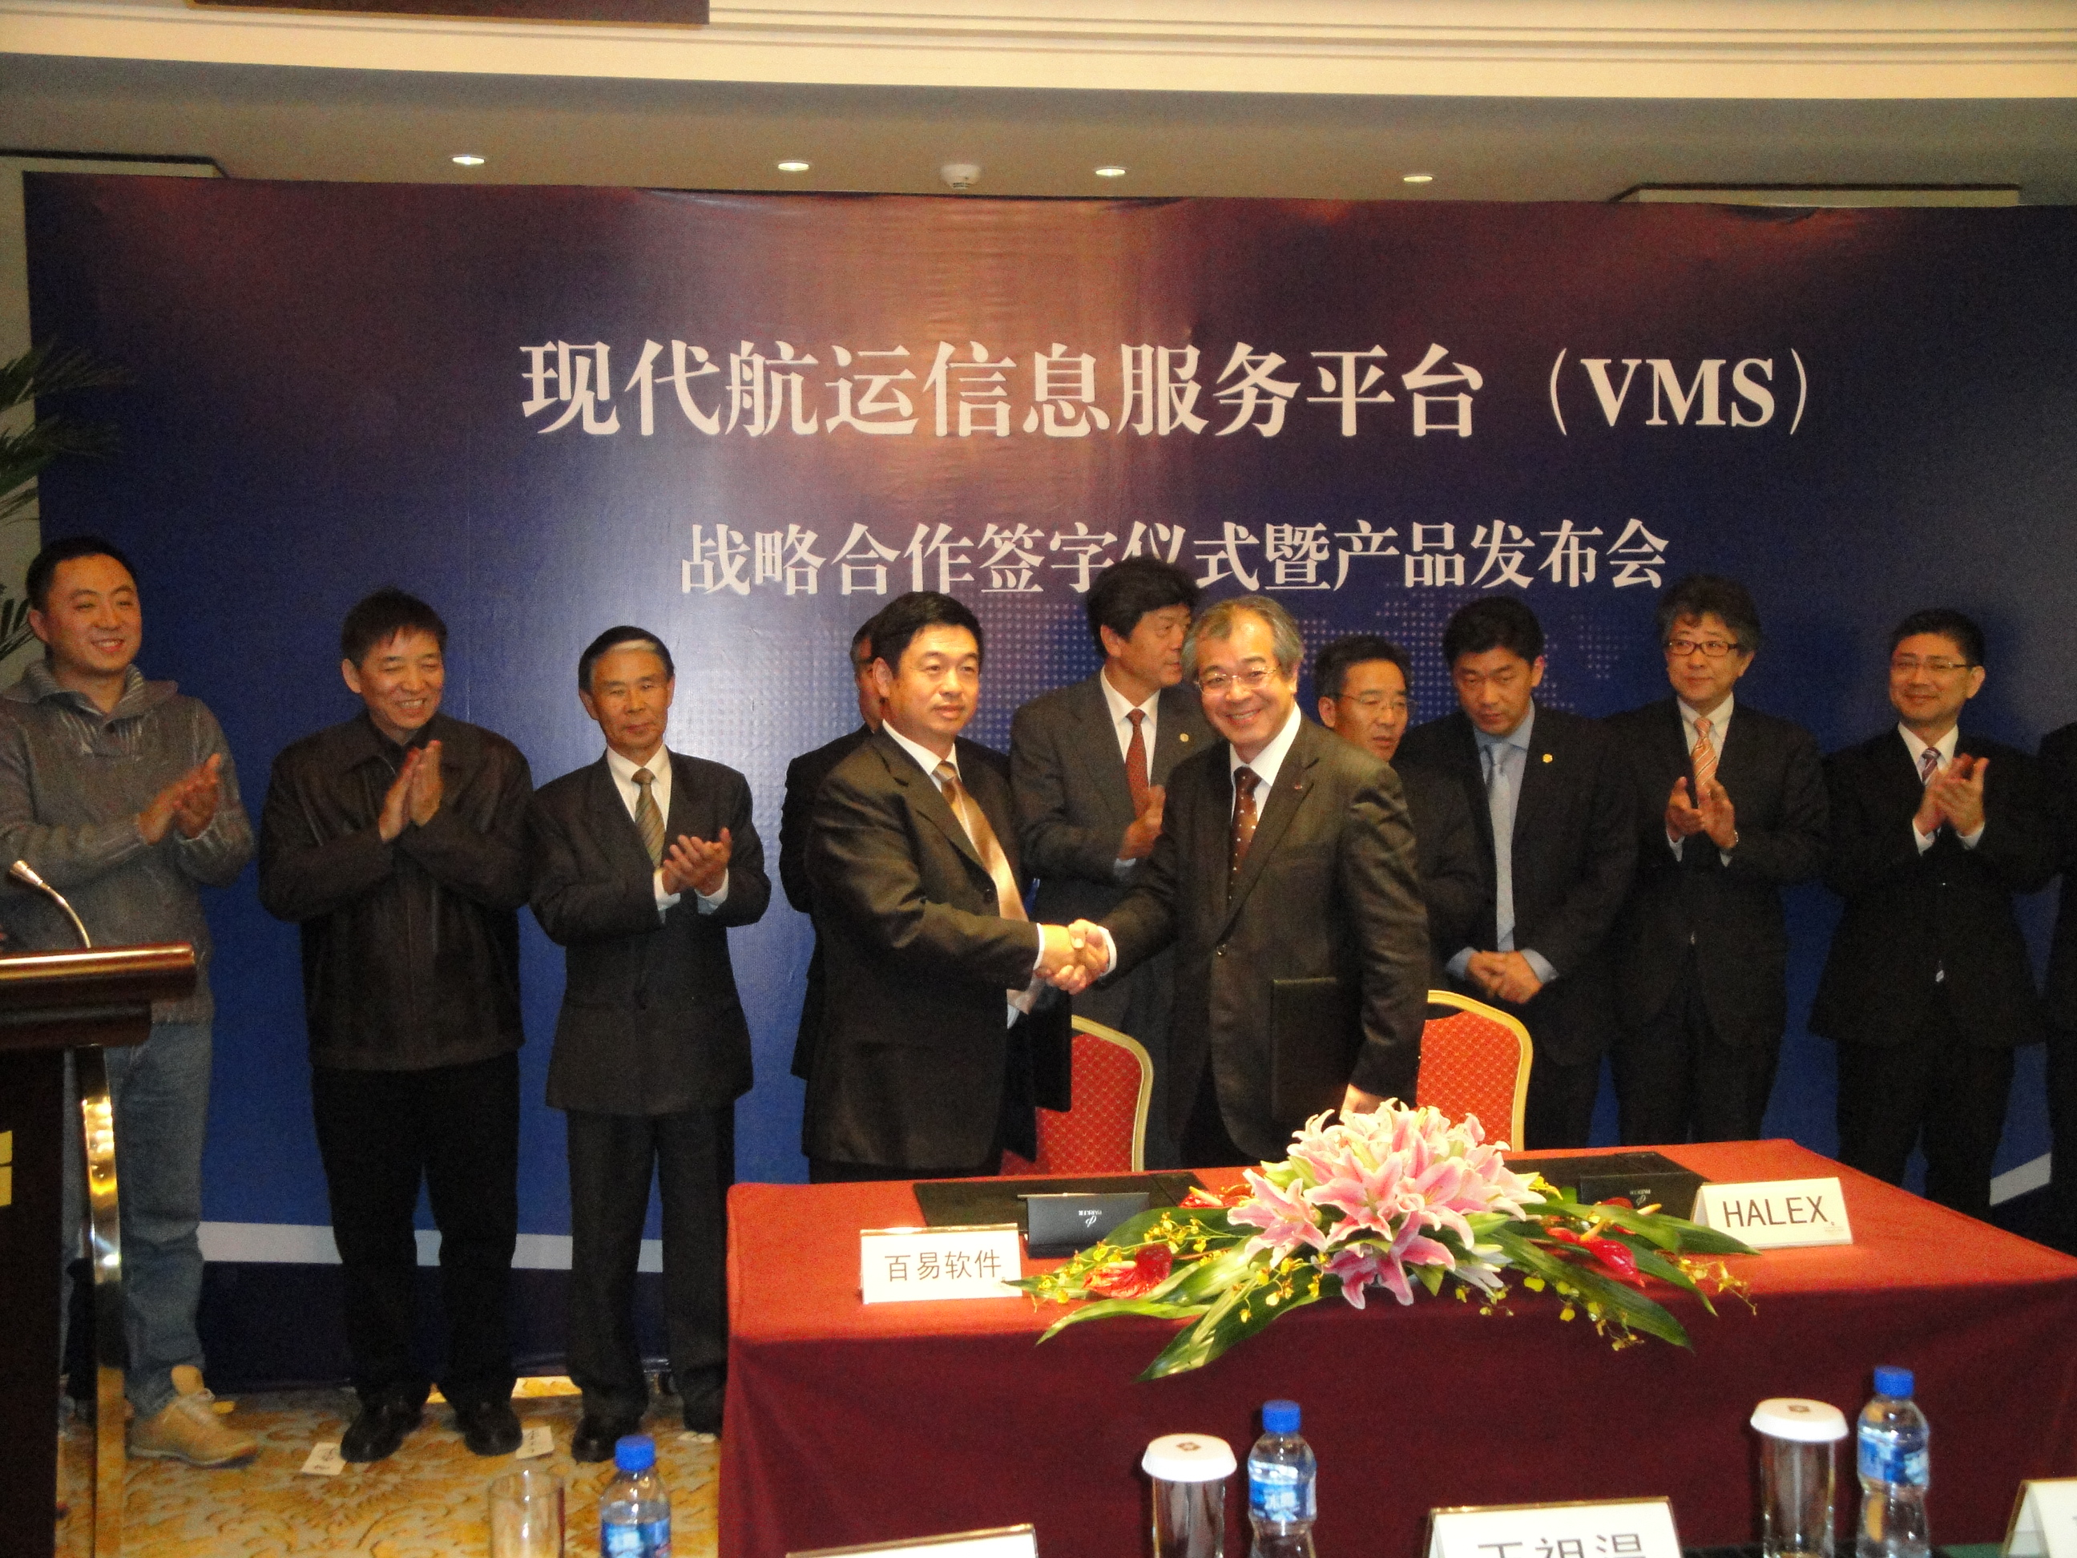
（VMS平台产品发布会照片）
VMS系统充分结合了气象导航服务和航运管理信息系统的优点，全方位指导船舶安全、快捷、节能地航行于世界各海域，体现了当代世界航运信息服务的最高水平。VMS系统的推出为世界航运业的信息化提出了新的概念，同时也填补了中国商业气象导航服务领域的空白。
有关VMS的介绍网站：www.presoft.com.cn 服务咨询热线：0411-84790908

